


 | 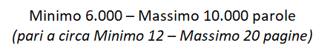
 | 
 | Alessandro Cecchin
 | Inserisci qui il testo
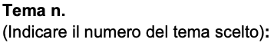 | 1
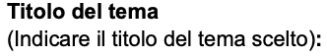 | La digitalizzazione dell’impresa
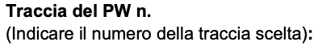 | 12
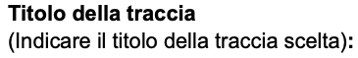 | Un middleware orientato allo scambio di messaggi asincroni a supporto del settore agricolo
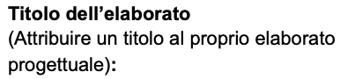 | Inserisci qui il testo
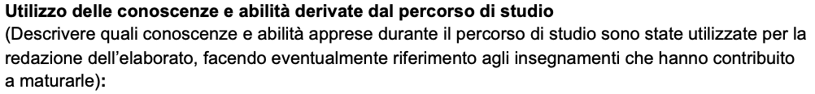
Inserisci qui il testo

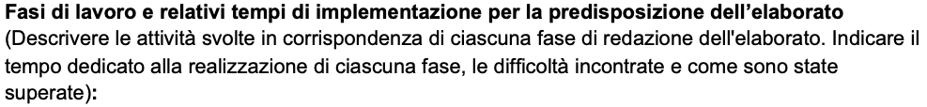
Inserisci qui il testo

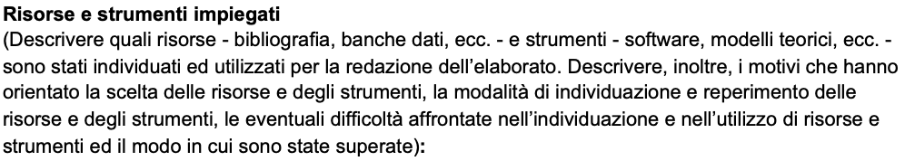
Inserisci qui il testo

Inserisci qui il testo

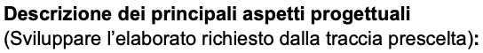
Inserisci qui il testo

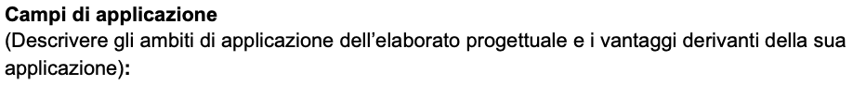
Inserisci qui il testo
Inserisci qui il testo

